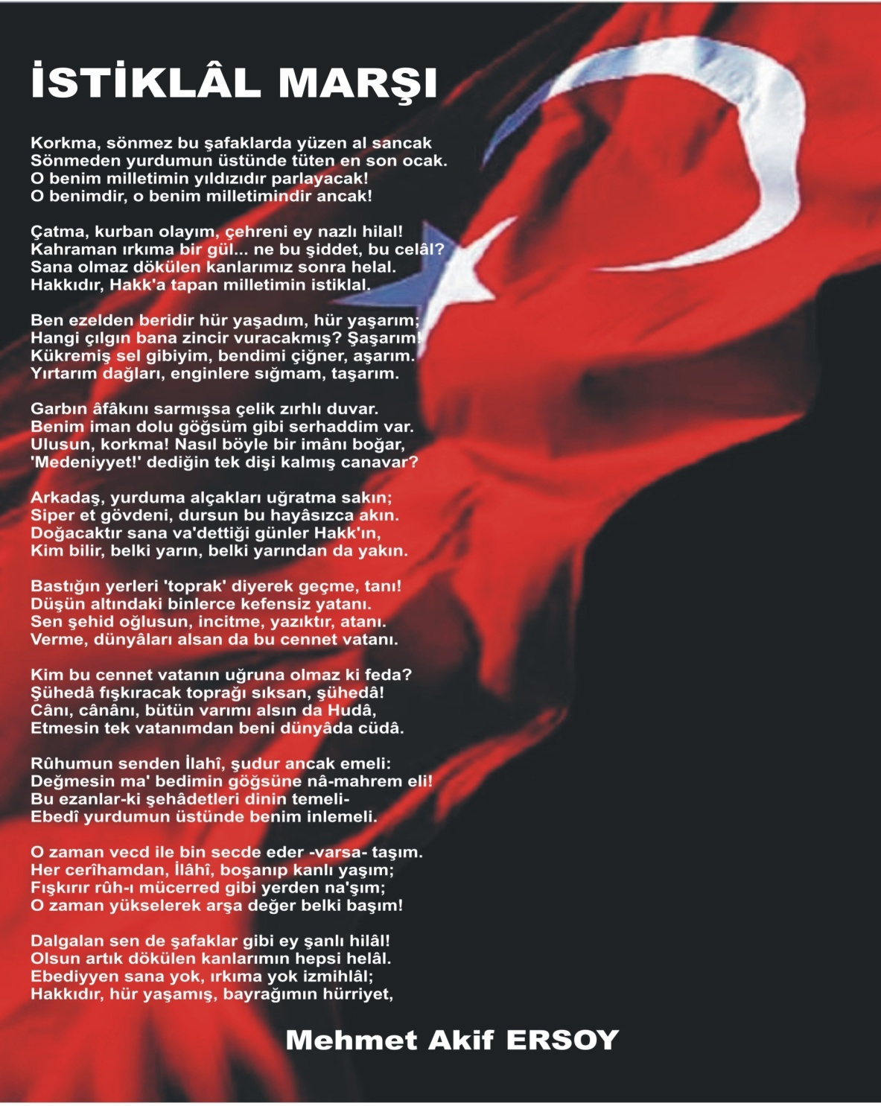
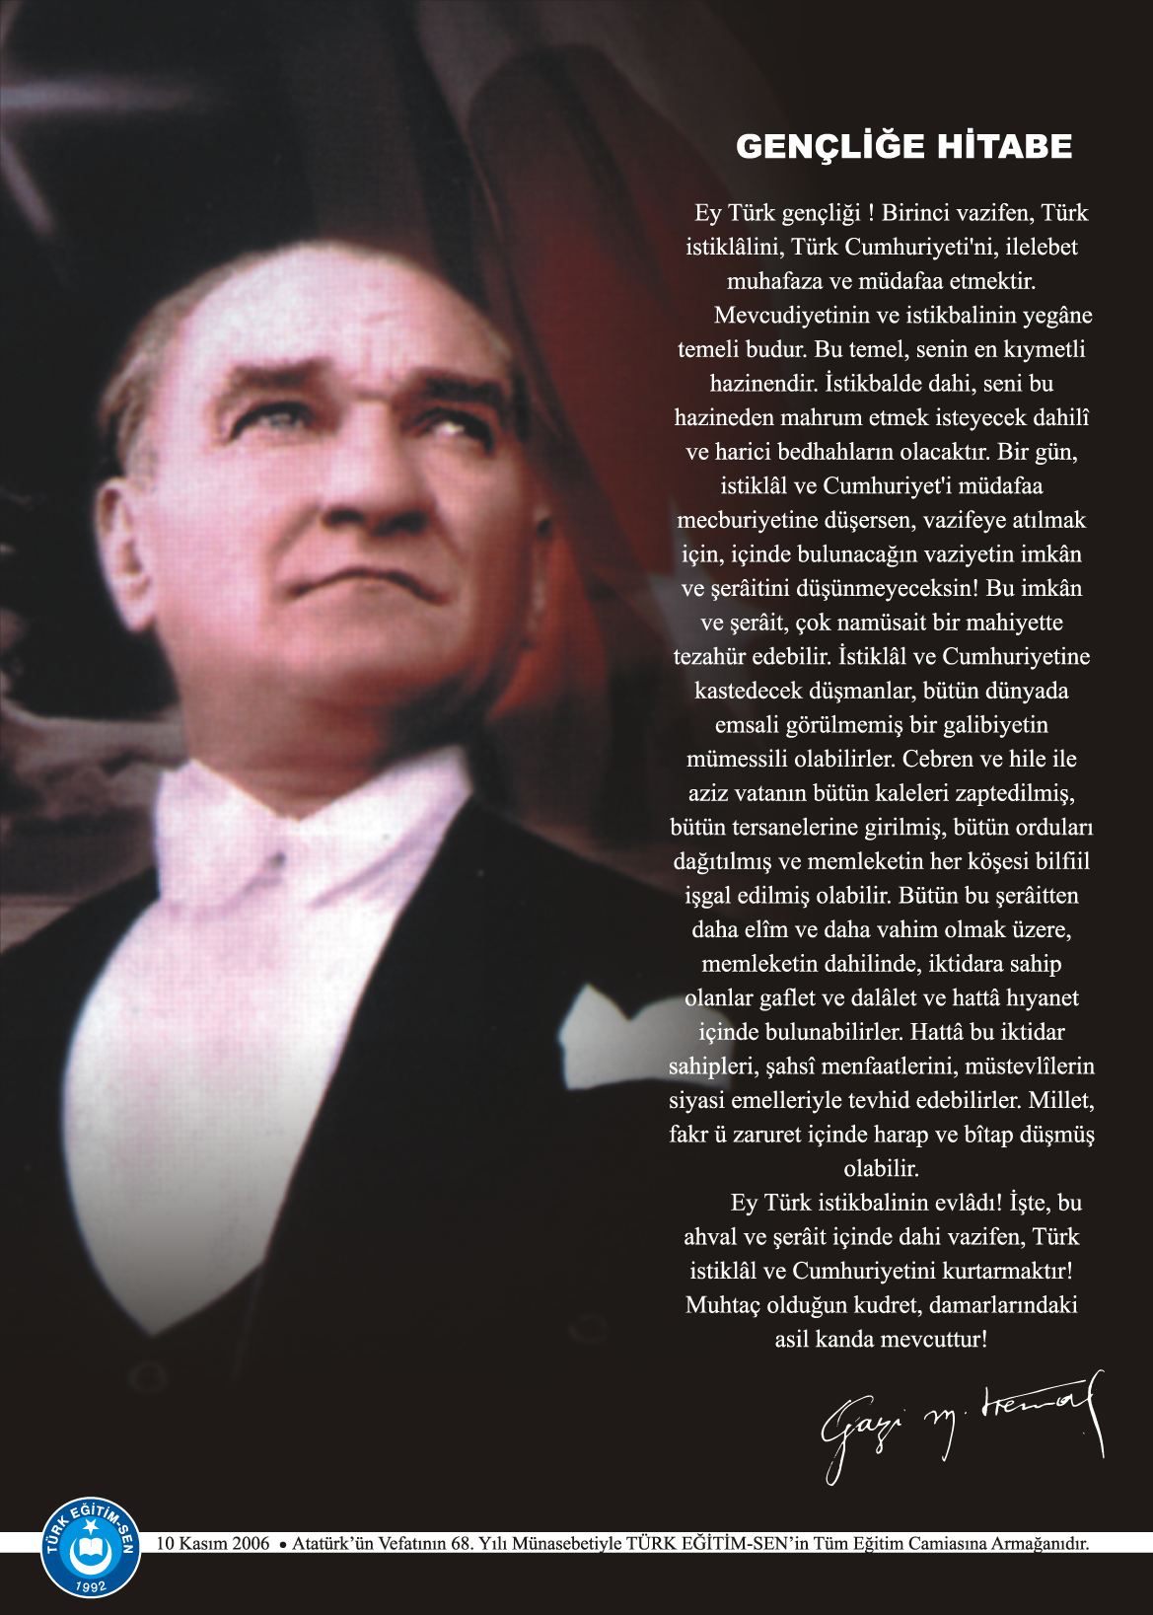
İÇİNDEKİLER
Kurum Kimlik Bilgileri 3
Kurumun Genel Özellikleri 4
Personel Bilgileri 5
Öğretmen Norm Kadro Bilgileri… 5
Kurumda Çalışan Personel Sayısı 6
Öğrenci Bilgileri 6
Şube ve Öğrenci Sayıları… 6
Öğrencilere İlişkin Veriler… 6
Bina ve Arsa Bilgileri 8
Teknolojik Düzey.. ………………………………………………………………………………………………9
Kurumun Sosyal-Sportif Faaliyetleri 11
Kurumun Başarıları 12
Kurumun Sorunları ve Çözüm Önerileri 12

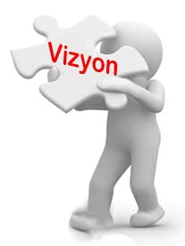
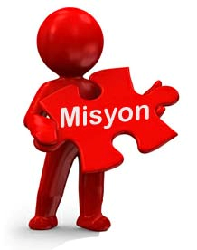
Temel dini kaynakları tanıyıp kullanabilen, sağlıklı din anlayışına sahip, kendisine, ailesine, ülkesine, gönül coğrafyasına ve insanlığa karşı duyarlı bireyler olarak yetiştirerek orta öğretime hazırlamak; ortaöğretime ve üst öğrenim kurumlarına en donanımlı şekilde yerleşecek ve eğitimini iyi bir şekilde sürdürebilecek alt yapıya sahip öğrenciler yetiştirmektir.

Milli ve manevi değerlerine bağlı, insanlığa faydalı olma idealine sahip, akademik eğitimini almış, karakterli ve güzel ahlaklı, tarihini bilen, kültürel mirasına sahip çıkan, medeniyetimizin değerlerini koruyan; okuyan, düşünen, araştıran, sorgulayan, yorumlayan, yapıcı, üretken, bilgi ve hikmetin yolunda giden nesiller yetiştirmektir.

- KURUM KİMLİK BİLGİLERİ

- Kurumun Resmî Adı | MARMARAEREĞLİSİ ANADOLU İMAM HATİP LİSESİ
- Adresi | BAHÇELİEVLER MAHALLESİ 1005 SOKAK NO: 19
- Telefon | 02826131183
- Belgegeçer(Fax) | 02826131183
- E-posta Adresi | marmaraereglisiihl@gmail.com
- Web Adresi | https://marmaraereglisiaihl.meb.k12.tr/
7. Öğretim Şekli | NORMAL
8. Öğretime Başlama Yılı | 2017
9. Kurum Kodu | 761720
10. Yabancı Dili | İNGİLİZCE, ARAPÇA
11. Okul Müdürü | Tuba ADİLOĞLU
12. Müdür yardımcısı | Oğuzhan TAŞAR
13. Müdür Yardımcısı  13. Müdür Yardımcısı | Burak ERCAN

BİRİMİN ADI | SAYISI/ÖZELLİĞİ
İl | TEKİRDAĞ
İlçe | MARMARAEREĞLİSİ
Mahalle/Köy | BAHÇELİEVLER
Cadde/Sokak | 1005 SOKAK
Dış Kapı No | 19
İç Kapı No | -
Yapım Yılı | 2017
Son Onarım Yılı | -
Deprem Güçlendirme | -
Blok Sayısı | 1
Kat Adedi | 4
Toplam Oturum Alanı
Derslik Sayısı | 24
Anasınıfı Derslik Sayısı | 2
Özel Eğitim Sınıfı Sayısı | -
Kütüphane(Var/Yok) | VAR
Mescit | VAR
Isınma Şekli | DOĞALGAZ
Kamera Sayısı | 51
Pansiyon(Var/Yok) | YOK
Pafta
Ada
Parsel
Tapu Alanı
Okul Sahası Alanı (Mevcut durum bahçe Dahil) | MEVCUT
Mülkiyet durumu
Müdür Odası Sayısı
Müdür Yardımcısı Odası Sayısı
Öğretmenler Odası Sayısı
- KURUMUN GENEL ÖZELLİKLERİ

- PERSONEL BİLGİLERİ

Sıra No | Branş Adı | Ders Saati | Norm Kadro | Kadrolu | Sözleşmeli | Aylıksız İzinde | Ücretli/ Görevlendirme | TOPLAM | Norm İhtiyaç/ Fazlalık
1 | Okul Müdürü | 2
2 | Müdür Başyardımcısı | 6
3 | Müdür Yardımcısı | 6
5 | Türkçe | 33 | 2 | 2 |  |  |  | 2
6 | İlk Matematik | 30 | 2 | 2 |  |  |  | 2
7 | Fen Bilimleri | 24 | 1 | 1 |  |  |  | 1
8 | Yabancı Dil | 43 | 2 | 1 |  |  | 1 | 2
9 | Din Kültürü ve Ahl. Bil. | 51 | 3 |  |  |  | 2 | 2
10 | Beden Eğitimi | 19 | 1 | 1 |  |  |  | 1
11 | Sosyal Bilgiler | 16 | 1 | 1 |  |  |  | 1
12 | Müzik | 6 |  |  |  |  |  | 0
13 | Görsel Sanatlar | 6 |  |  |  |  |  | 0
14 | Tek. Tas. | 6 |  |  |  |  |  | 0
15 | Bilişim Tek. | 6 |  |  |  |  |  | 0
16 | İhl Meslek Dersi | 70 | 4 | 1 |  |  | 3 | 1
17 | Türk Dili ve Edebiyatı | 42 | 2 | 2 |  |  |  | 2
18 | Matematik | 30 | 2 | 2 |  |  |  | 2
C. 1. ÖĞRETMEN NORM KADRO DURUMU

C.2. KURUMDA ÇALIŞAN PERSONEL SAYISI

 | Kadrolu | Aylıksız İzinde | Sözleşmeli | Görevlendirme | Ücretli | Hizmet Alımı | Toplam | İhtiyaç
Müdür | 1 |  |  |  |  |  | 1
Müdür Başyardımcısı
Müdür Yardımcısı |  |  |  | 2 |  |  | 2
Öğretmen | 20 | 1 | 1 | 2 | 4 |  | 28
Hizmetli | 1 |  |  |  |  | 2 | 3
Memur
Sürekli İşçi | 2
Aşçı
Güvenlikçi
Kaloriferci
TOPLAM | 2

C.3. KURUMDA ÇALIŞAN PERSONEL BİLGİLERİ
Sıra | Adı ve Soyadı | Görevi / Branşı | Kadro Durumu(Kadrolu/Görevlendirme)
1 | TUBA ADİLOĞLU | MÜDÜR | KADROLU
2 | OĞUZHAN TAŞAR | MÜDÜR YARDIMCISI | GÖREVLENDİRME
3 | BURAK ERCAN | MÜDÜR YARDIMCISI | GÖREVLENDİRME
4 | AYSUN ÇALKAN | REHBERLİK ÖĞRETMENİ | KADROLU
5 | BELGİN SAĞIR | TÜRK DİLİ VE EDEBİYATI | KADROLU
6 | CELAL ALBAYRAK | FEN BİLİMLERİ | KADROLU
7 | ÇİĞDEM DİNÇER İNCEKARA | İNGİLİZCE | KADROLU
8 | ERDEM DİLFAZ | SOSYAL BİLGİLER | KADROLU
9 | ESMA KILIÇ | İHL MESLEK DERSİ | KADROLU
10 | FERİDUN EYEN | TARİH | KADROLU
11 | FİKRİYE NUR SOYSAL | MATEMATİK | KADROLU
12 | FUNDA GÜLER | FİZİK | KADROLU
13 | GÖZDE ŞAHİN | TÜRKÇE | KADROLU
14 | GÜLŞEN ŞENYURT | MATEMATİK | KADROLU
15 | MEHMET GÜREL | İLKÖĞRETİM MATEMATİK | KADROLU
16 | NESLİHAN İLHAN | TÜRKÇE | KADROLU
17 | PINAR GÜVENÇ | İLKÖĞRETİM MATEMATİK | KADROLU
18 | SEZEN ÇAKMAK | TÜRK DİLİ VE EDEBİYATI | KADROLU
19 | SİBEL KESKİNÖZ AYNA | BİYOLOJİ | KADROLU
20 | SİBEL TEKKILIÇ | ARAPÇA | KADROLU
21 | TUĞBA AKSOY | COĞRAFYA | KADROLU
22 | URAL YAMAN | FELSEFE | KADROLU
23 | VİLDAN SEZGİN | İHL MESLEK DERSİ | KADROLU
24 | MİNE ERGÜL | OKUL ÖNCESİ | KADROLU

D.1. ŞUBE VE ÖĞRENCİ SAYILARI

SINIFLAR | Anasınfı | 5. SINIF | 6. SINIF | 7. SINIF | 8. SINIF | 9. SINIF | 10. SINIF | 11. SINIF | 12. SINIF | TOPLAM
Şube Sayısı | 2 | 1 | 2 | 1 | 2 | 2 | 2 | 3 | 1 | 16
Öğrenci Sayısı | 48 | 21 | 25 | 24 | 28 | 39 | 31 | 41 | 21 | 278

D.2. YILLARA GÖRE ÖĞRENCI MEVCUTLARI

Yıllara Göre Öğrenci Mevcutları
DÖNEM | 2017-2018 | 2018-2019 | 2019-2020 | 2020-2021 | 2021-2022
 | 223 | 215 | 232 | 244 | 234

Sınıf Tekrarı Yapan Öğrenci Sayısı | Sürekli Devamsız  Öğrenci Sayısı |  | Özel Rehabilitasyon  Merkezlerine Giden Öğrenci  Sayısı |  | Şartlı Nakit Desteği Alan  Öğrenci Sayısı |  | Burs Alan Öğrenci Sayısı |  | Kaynaştırma-Rehberlik Hizmeti  Alan Öğrenci Sayısı |  | Engelli Öğrenci Sayısı |  | Tastikname İle Okuldan  Uzaklaştırılan Öğrenci Sayısı |  | Örgün Eğitim Dışına Çıkarılan  Öğrenci Sayısı |  | İşletmelerde Beceri Eğitimi  Alan Öğrenci Sayısı |  | Beceri Eğitimini Okulda Yapan Öğrenci Sayısı |  | Açık Liseye Geçen Öğrenci  Sayısı:
 | K | E | K | E | K | E | K | E | K | E | K | E | K | E | K | E | K | E | K | E | K | E

D.3. KARŞILAŞTIRMALI ÖĞRETMEN/ÖĞRENCI DURUMU
2022-2023 Karşılaştırmalı Öğretmen/Öğrenci Durumu
 | ÖĞRETMEN | ÖĞRENCİ | DERSLİK
KADEME | Toplam Öğretmen Sayısı | Toplam Öğrenci Sayısı | Toplam Derslik Sayısı | Öğretmen Başına Düşen Öğrenci Sayısı | Derslik Başına Düşen Öğrenci Sayısı
 | 29 | 278 | 24 | 9,58 | 11,58

Öğrenci Sayıları | Toplam Öğrenci Sayısı | Fen Lisesi | Sosyal Bilimler Lisesi | Anadolu Lisesi | Anadolu Sağlık Meslek Lisesi | Anadolu Teknik Liseleri | Anadolu Meslek Liseleri | Anadolu İmam Hatip Lisesi | Askeri Liseler | Polis Kolejleri | Çok Programlı Liseler | Güzel Sanatlar Liseleri | Açık Lise | Özel Lise | Devam Etmeyen Öğrenci Sayısı
 | 21 |  |  | 4 | 1 | 4 |  | 10 |  |  |  |  |  |  | 2
D.4. LİSE YERLEŞTİRME DURUMU

D.5. YÜKSEKÖĞRETİM YERLEŞME DURUMU
S.No |  | YGS - Yüksek Öğretime Geçiş Sınavı |  |  | TOPLAM
1 | Sınava Giren Öğrenci Sayısı |  |  |  | 10
2 | YKS Sınav Puanı İle 4 Yıllık ve Üzeri Eğitim Yapan Yüksek Öğretimlere Yerleşen Öğrenci Sayısı |  |  |  | 3
3 | YKS Sınav Puanı İle 2 Yıllık Eğitim Yapan Yüksek Öğretimlere Yerleşen Öğrenci Sayısı |  |  |  | 1
4 | Ek Kontenjan İle Yüksek Öğretime Yerleşen Öğrenci Sayısı |  |  |  | 0
5 | Açık Öğretim Fakültelerine Yerleşen Öğrenci Sayısı |  |  |  | 1
6 | Askeri Okullara Yerleşen Öğrenci Sayısı |  |  |  | 0
7 | Polis Akademilerine Yerleşen Öğrenci Sayısı |  |  |  | 0
8 | Polis Meslek Yüksek Okullarına Yerleşen Öğrenci Sayısı |  |  |  | 0
9 | Yetenek Sınavı İle Yerleşen Öğrenci Sayısı |  |  |  | 0
10 | Doğrudan Geçiş İle Yüksek Öğretimlere Yerleşen Öğrenci Sayısı |  |  |  | 0
11 | Yüksek Öğretime Yerleşen Toplam Öğrenci Sayısı |  |  |  | 4
12 | KPSS İle Yerleşen Öğrenci Sayısı |  |  |  | 4
13 | İstihdam Edilen Öğrenci Sayısı |  |  |  | 0

- KURUMUN BAŞARILARI
Öğrencilerin Katıldığı Kültürel ve Sportif Yarışmalara İlişkin Dereceler
Okulun Katıldığı Yarışmalar | Alınan İlçe Derecesi | Alınan İl Derecesi
Ezan okuma yarışması | 1 | 2
Cumhuriyet Bayramı kompozisyon | 1 | 3
Santraç Turnuvası | 3

- DONANIM BİLGİLERİ

G.1. TEKNOLOJİK DONANIM
Araç -Gereçler | 2022 YILI Mevcut Sayısı | İhtiyaç
Bilgisayar | 10 | 20
Dizüstü Bilgisayar | Yok
Akıllı Tahta | 24
Tablet | Yok
Yazıcı | 4 | 6
Tarayıcı | 2 | 3
Tepegöz | Yok
Projeksiyon | 1 | 2
Televizyon | 1 | 2
İnternet Bağlantısı | Var
Fen Laboratuarı | Var
Bilgisayar Lab. | Yok
Faks | 1
Fotoğraf Makinesi | Yok
Kamera | Yok
Baskı Makinesi | Yok
Kütüphanedeki Kitap Sayısı | 1

- KURUMUN SORUNLARI VE ÇÖZÜM ÖNERİLERİ

Sorun Türü | Sorunlar | Çözüm Önerileri
Bina İle İlgili Sorunlar | Bodrum katı su basıyor. | Su tahliye pompa sayısının arttırılması, kanaliyazson giderlerinin temizlenmesi
Okul Bahçesi İle İlgili Sorunlar | Yeterli oturma alanı yok. | Çardak ve Bank temin edilebilir.
Okul Pansiyonu İle İlgili Sorunlar | yok
Öğretmen ve Yönetici İle İlgili Sorunlar (İhtiyaç) | yok
Personel İle İlgili Sorunlar  (İhtiyaç) | yok
Öğrenci Kontenjanı İle İlgili Sorunlar | yok
Öğrenci Devamı İle İlgili Sorunlar | Yabancı uyruklu öğrencilerimizde devamsızlık sorunu oluyor.

- KURUM DIŞINDAN-BAHÇEDEN GÖRSELLER

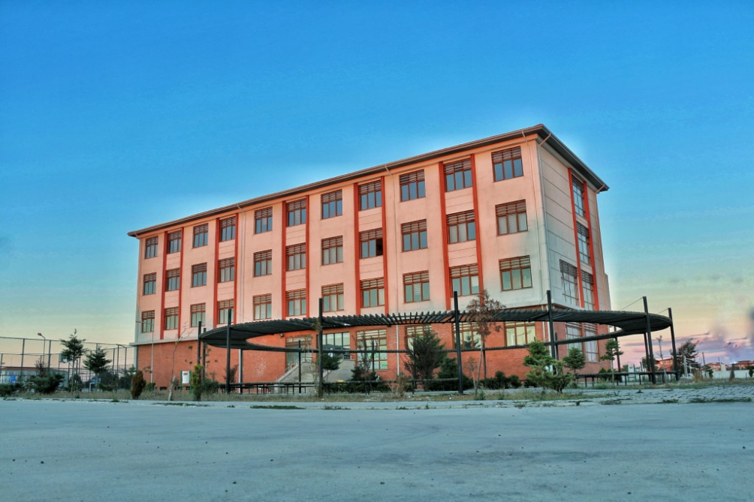

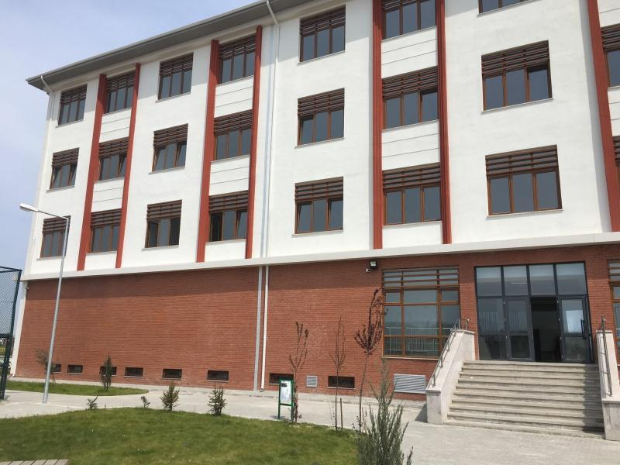

- KURUM İÇİNDEN GÖRSELLER

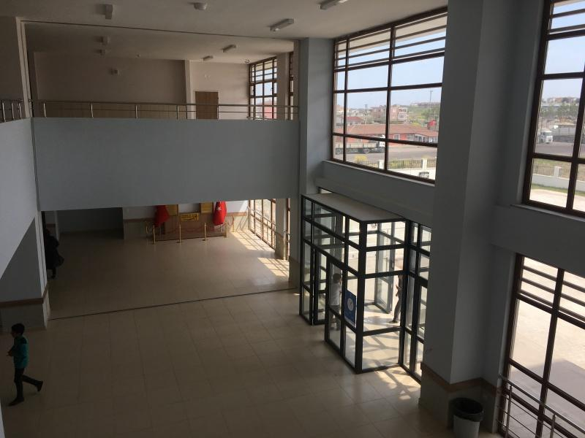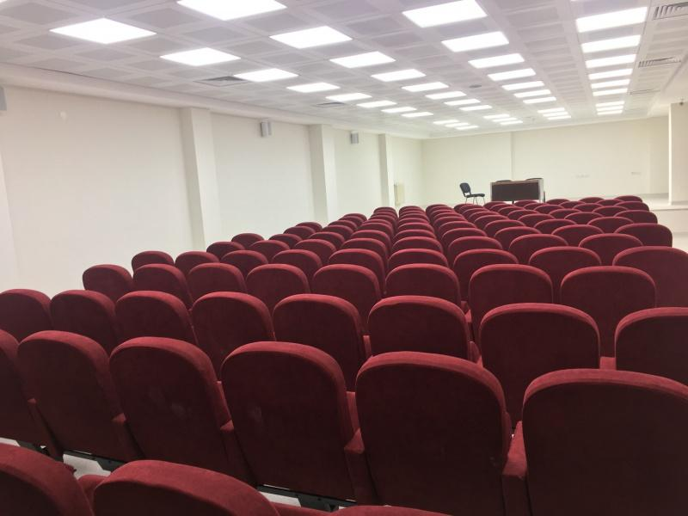

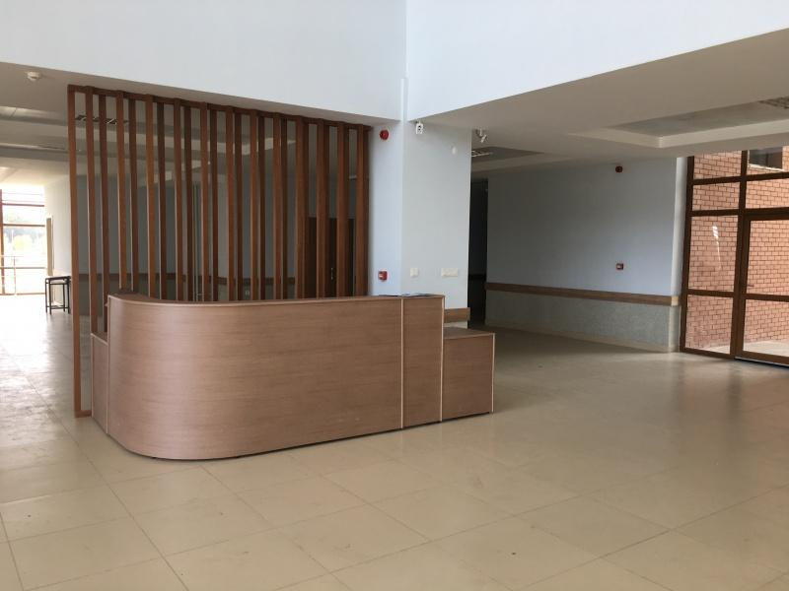
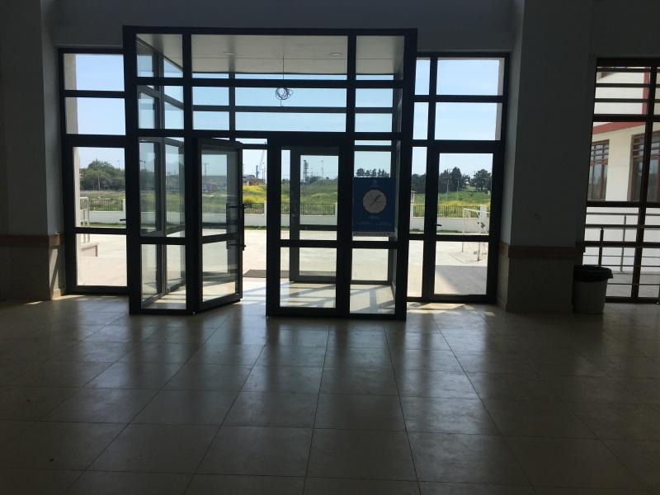

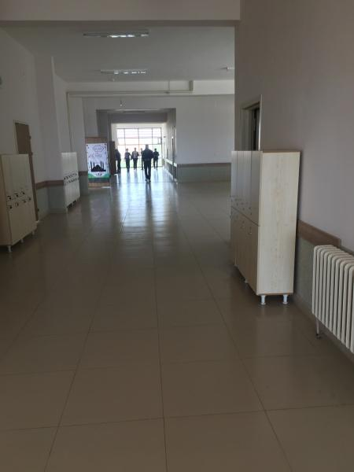
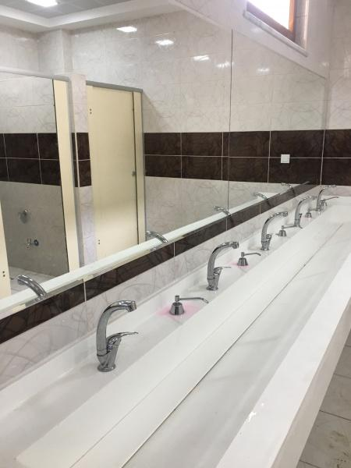

TUBA ADİLOĞLU
OKUL MÜDÜRÜ

